4 czerwca 2013 r. w sali konferencyjnej Instytutu Pedagogiki przy ul. Batorego 12 odbędzie się warsztat pt. "Zdobywamy przestrzeń - oswojona przestrzeń, bezpieczna przestrzeń". Jest to kontynuacja cyklu działań zainicjowanych podczas marcowej dyskusji panelowej "Przestrzenie wykluczone - wykluczające przestrzenie".
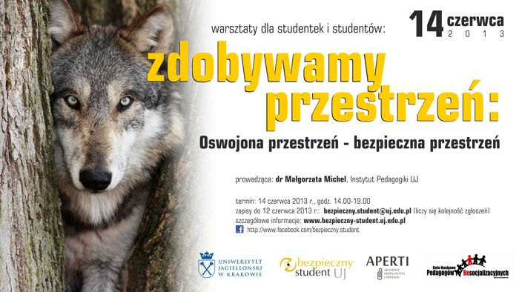

Dla kogo przeznaczony jest warsztat?
Do udziału w warsztacie zapraszamy studentki/ studentów studiów I i II stopnia oraz doktorantki i doktorantów Uniwersytetu Jagiellońskiego.

Cele warsztatu
- Diagnoza zachowań ryzykownych, podejmowanych w przestrzeni uczelni
- Diagnoza potrzeb społeczności studenckich na terenie uczelni
- Praca w zespole nad tworzeniem planów pomysłów (konceptualizacja planów)
- Tworzenie projektów dotyczących bezpiecznych przestrzeni

Metody pracy
- mini – wykład,
- dyskusja,
- burza mózgów,
- praca w grupach,
- metoda projektowa

Termin i zapisy
data: 14 czerwca 2013 r. (piątek)
godzina: 14.00-19.00
miejsce: Instytut Pedagogiki UJ, ul. Batorego 12, sala konferencyjna
zapisy: bezpieczny.student@uj.edu.pl do 12 czerwca włącznie (obowiązuje kolejność zgłoszeń)
Udział w warsztacie jest bezpłatny!
Informacja o przyjęciu do udziału w warsztacie zostanie przesłana na adres e-mail podany w zgłoszeniu do 13 czerwca 2013 r.
Więcej informacji: www.bezpieczny-student.uj.edu.pl, https://www.facebook.com/bezpieczny.student

